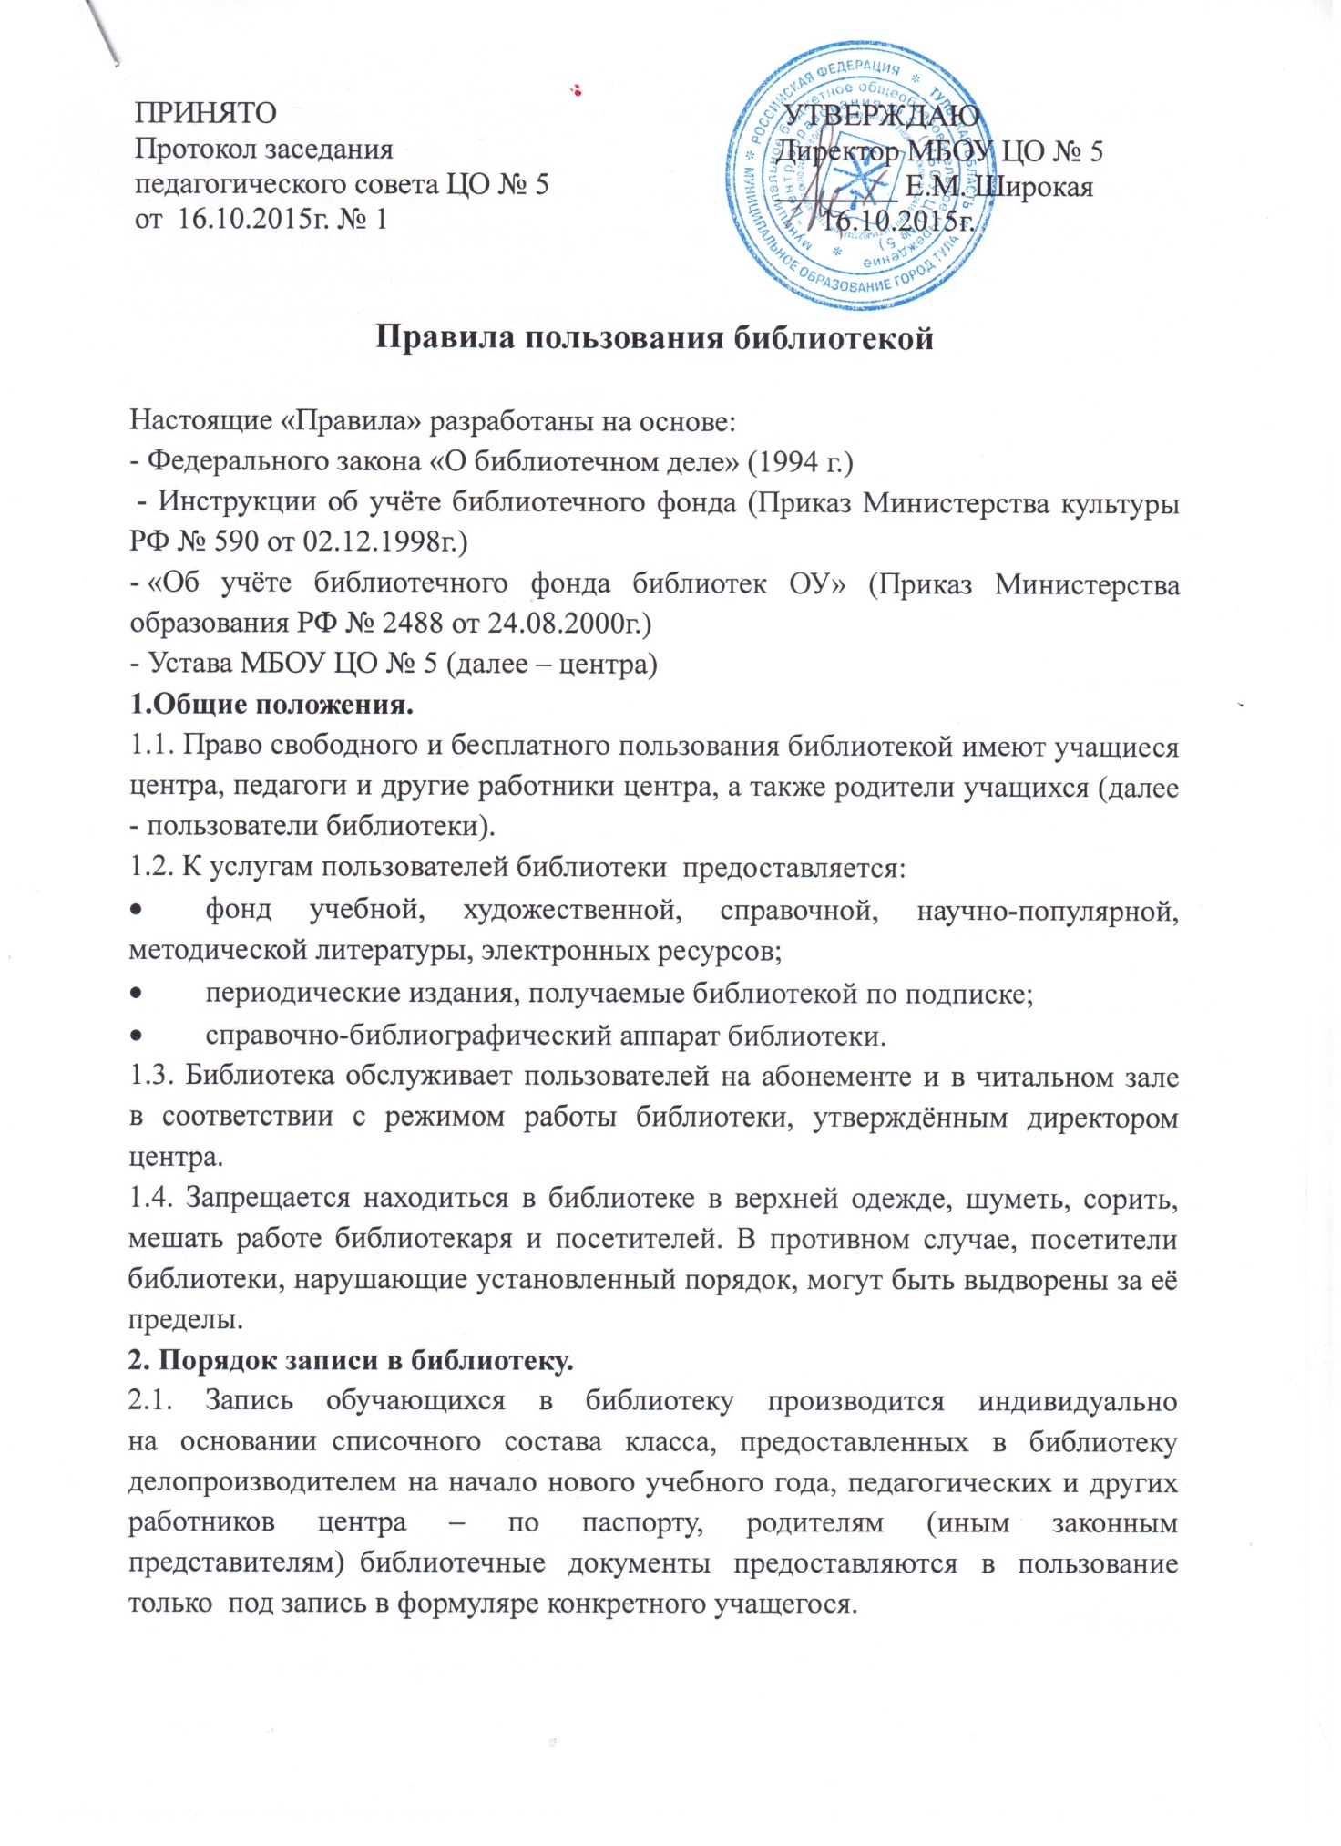

2.2. Документом, подтверждающим право пользования библиотекой, является читательский формуляр.
2.3. При записи и оформлении читательского формуляра пользователь сообщает о себе сведения, необходимые для заполнения формуляра, знакомится с Правилами пользования библиотекой, обязуется соблюдать и не нарушать их. Также обязуется возмещать любой ущерб, причинённый повреждением, утерей или отказом возврата документов, закрепляя все эти обязательства личной подписью на читательском формуляре.
2.4. Читательский формуляр фиксирует: дату выдачи пользователю документа из фонда библиотеки, инвентарный номер и наименование документа.
2.2. Перерегистрация пользователей библиотеки производится ежегодно.
3. Порядок выдачи библиотечных документов.
3.1. Пользователи обслуживаются работником библиотеки на абонементе и в читальном зале.
3.2. Пользователь может получить на дом не более 3-х документов, исключение представляют предназначенные для преподавателей учебно-методические документы, выдаваемые в необходимом количестве.
3.3. Максимальные сроки пользования библиотечными документами:
- художественная литература – 14 дней;
- научно-популярная, познавательная, справочная литература – 30 дней;
- периодические издания, издания повышенного спроса выдаются на срок, определяемый библиотекарем;
- учебно-методические документы – на необходимый преподавателю срок.
3.4. При получении библиотечных документов, пользователь обязан расписаться в читательском формуляре за каждое полученное в библиотеке издание (кроме учащихся 1-х классов).
3.5.Читательский формуляр является личным, поэтому за любые издания, выданные читателю и записанные в формуляре, отвечает лицо, на имя которого оформлен читательский формуляр.
3.6. Возврат документов в библиотеку подтверждается отметкой библиотекаря в формуляре пользователя.
3.7. Пользователи могут продлить срок пользования документами, если на них отсутствует спрос со стороны других пользователей.
3.8. При получении документов из фонда библиотеки, пользователь обязан просмотреть их в библиотеке, и в случае обнаружения дефектов сообщить об этом библиотечному работнику, который сделает на них соответствующую пометку. В противном случае, библиотекарь имеет право предъявить претензию пользователю, если при возврате документа в библиотеку, библиотекарем будут обнаружены дефекты в данном библиотечном документе.
3.9. Документы из читального зала на дом не выдаются, выдаются только для работы в читальном зале. Вынос документов из читального зала запрещён.
3.10.Количество библиотечных документов, выдаваемых пользователю в читальном зале, не ограничено.
4. Права, обязанности и ответственность пользователей библиотеки.
Пользователь имеет право:
4.1. получать полную информацию о составе библиотечного фонда, информационных ресурсах и предоставляемых библиотекой услугах;
4.2. пользоваться справочно-библиографическим аппаратом библиотеки;
4.3. получать консультационную помощь в поиске и выборе источников информации;
4.4. получать во временное пользование на абонементе и в читальном зале печатные издания и другие информационные ресурсы;
4.5. продлевать срок пользования документа;
4.6. получать тематические, фактографические и библиографические справки на основе фонда библиотеки;
4.7. участвовать в мероприятиях, проводимых библиотекой.
Пользователи библиотеки обязаны:
4.8. соблюдать правила пользования библиотекой;
4.9. бережно относиться к произведениям печати и другим носителям информации, полученным из фонда библиотеки (не делать в них пометок, подчёркиваний, не вырывать, не загибать страниц), оборудованию, инвентарю;
4.10. не нарушать порядок расстановки литературы в фонде открытого доступа библиотеки;
4.11. не вынимать карточек из каталогов и картотек;
4.12. не выносить книги и другие информационные ресурсы из помещения библиотеки, если они не записаны в читательский формуляр;
4.13. пользоваться ценными и справочными документами только в помещении библиотеки;
4.14. возвращать документы в библиотеку в установленный срок;
4.15. в конце учебного года сдать все информационные ресурсы в библиотеку. Обучающиеся, имеющие задолженность в библиотеке, учебники на следующий учебный год не получают;
4.16. при выбытии из образовательного учреждения вернуть в библиотеку числящиеся за ними издания и другие документы;
4.17. педагогические работники перед уходом в отпуск или увольнением с данного места работы должны сдать в библиотеку имеющиеся у них библиотечные информационные ресурсы;
4.18. при утрате и неумышленной порче изданий и других документов заменить их такими же либо копиями или изданиями, признанными библиотекой равноценными. При невозможности замены возместить реальную рыночную стоимость изданий. Стоимость утраченных, испорченных произведений печати определяется библиотечным работником по ценам, указанным в учетных документах библиотеки, с применением коэффициентов по переоценке библиотечных фондов. Повреждённые пользователем документы принимаются в библиотеку только после их ремонта;
4.19. соблюдать в библиотеке тишину и порядок.
Ответственность пользователей:
4.20. при нарушении сроков пользования книгами и другими документами без уважительных причин, а также нарушении иных правил библиотеки к пользователям могут быть применены меры дисциплинарного воздействия в виде временного лишения права пользования библиотекой на срок, устанавливаемый библиотечным работником;
4.21. личное дело выдаётся выбывающим учащимся только при наличии справки из библиотеки о полном возврате документов. В противном случае ответственность за невозвращённые документы ложиться на лицо, выдавшее личное дело выбывшему учащемуся; выбывающие сотрудники центра отмечают в библиотеке свой обходной лист;
4.22. умышленная порча и хищение информационных ресурсов из библиотеки предусматривает уголовную ответственность либо компенсацию ущерба в рыночной стоимости издания, или равноценную замену;
4.23. в случае задолженности или отказа пользователя возместить причиненный им ущерб, администрация центра вправе задержать выдачу: учащемуся - документов об образовании или не ставить печать в документ об образовании (выпускникам) до погашения им задолженности, сотрудникам центра – документов при увольнении;
4.24. за утрату несовершеннолетними пользователями документов или причинение им невосполнимого вреда ответственность несут родители или попечители.
5. Правила пользования учебным фондом.
Выдача учебной литературы.
5.1. Классные руководители обязаны:
- в начале учебного года получить в библиотеке комплекты учебников на весь класс по утвержденному графику под расписку в Журнале выдачи учебников по классам;
- провести беседу-инструктаж учащихся своего класса о правилах пользования школьными учебниками;
- выдать учебники классу по Листу учёта выдачи учебной литературы, в котором учащиеся расписываются за полученный ими комплект учебников;
- сдать Лист учёта выдачи учебной литературы своего класса в библиотеку.
5.2. Учащиеся, не возвратившие в библиотеку документы, взятые ими в предыдущем учебном году, получают учебники только после погашения ими задолженности.
5.3. Учащиеся, поступившие в центр в течение учебного года, получают учебники индивидуально в библиотеке под расписку ( на основании справки –подтверждения о поступлении в данное учреждение) .
5.4. При получении учебников учащийся обязан проверить их и в случае наличия порчи учебной литературы, учащийся имеет право произвести замену. Некачественные учебники могут быть заменены в течение двух недель после их получения. Позже этого срока никакие претензии на качество учебника
не принимаются.
5.5. В течение года учащиеся могут брать учебники на абонементе под расписку на личный формуляр.
5.6. Учебники, полученные в библиотеке, учащиеся обязаны обернуть в дополнительную съёмную обложку.
Приём учебной литературы.
5.7. Классный руководитель должен обеспечить своевременную сдачу учебников своего класса в библиотеку в соответствии с утверждённым графиком.
5.8. Учащиеся сдают весь комплект учебников, полученный ими на учебный год, в библиотеку.
5.9. Учащиеся обязаны возвращать учебники в опрятном виде. В случае необходимости учащиеся ремонтируют учебники. В случае порчи или утери ими учебников учащиеся должны возместить их новыми или равноценными по согласованию с библиотекарем.
5.10. Учителя начальных классов сдают учебники своего класса – комплектом за весь класс. Перед сдачей учебников учитель должен проверить состояние учебников. Повреждённые учебники должны быть отремонтированы. Испорченные учебники к сдаче не принимаются.
5.11. При сдаче учебников расписки учителей и учащихся в соответствующих документах учёта выдачи погашаются.

